作 者 推 荐

英国著名文学作家
安妮塔·布鲁克纳（Anita Brookner）

作者简介：

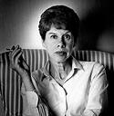
安妮塔·布鲁克纳（Anita Brookner）（1928—2016）英国著名作家、艺术史学者。安妮塔1928年出生于伦敦一个犹太移民家庭，毕业于伦敦国王学院，后又在考陶尔德艺术学院取得艺术史博士学位。之后一直从事艺术史研究和教学工作，专长是十八世纪法国绘画，她是剑桥大学斯莱德艺术学院第一位女教授，后来任教于著名的考特奥德艺术学院（Courtauld Institute of Art）多年。她也是伦敦国王学院（King’s College London）和剑桥大学默里爱德华兹学院（Murray Edwards College）的会员。

1981年，在她五十三岁时，布鲁克纳以自传体小说《生活的开端》（A START IN LIFE）开启作家之旅，之后保持着一年一部作品的旺盛创作力，现在已出版二十多部。1984年，她凭借第四部长篇小说《杜兰葛山庄》（HOTEL DU LAC）获得布克文学奖。1990年，布鲁克纳得到CBE勋章（不列颠帝国高级勋章Commander of the British Empire）。

安妮塔·布鲁克纳以高雅出众的文采和凄楚而又诙谐的文风著称，她笔下的主人公常常是有学问、不甘于平淡生活、充满浪漫气息和艺术情趣的独立女性。她是一名出色且具有挑战性的作家，她的的作品在英国文学界中占有独特的位置。她有一个最好的主题：关于人性的定义。尽管她的小说常常传达着人类所固有的孤独，但其尖锐而勇敢的表达方式，使孤独如其他危机一样呈现出一种惊世骇俗的状态。

布鲁克纳终身未婚，2016年3月，在伦敦去世。

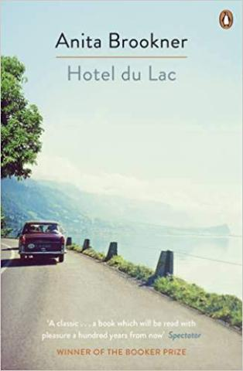
中文书名：《杜兰葛山庄》
英文书名：HOTEL DU LAC
作 者：Anita Brookner
出 版 社：Penguin
代理公司：A.M.Heath /ANA/Conor
页 数：192页
出版时间：1994年2月
代理地区：中国大陆、台湾
审读资料：电子稿
类 型：文学
简体中文版已授权
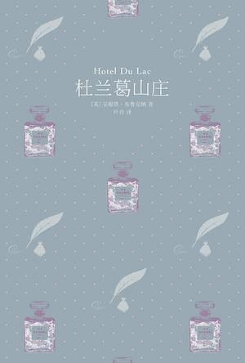
中简本出版记录
书 名：杜兰葛山庄
作 者：[英] 安妮塔·布鲁克纳
出版社：北京燕山出版社
译 者：叶肖
出版年：2016年
页 数：212页
定 价：38元
装 帧：精装

- 英国女王长长的读书单上，安妮塔•布鲁克纳的大名赫然在列，她的作品也被专业人士列入文学疗愈书单。
- 三十余载创作生涯的代表作和巅峰之作——1984年“布克奖”获奖作品。
- 在所有的布克奖中，《杜兰葛山庄》被证明是最具持久魅力的作品之一——关于爱情、失去、孤独、成长以及生活本身。
- 这是一个了不起的爱情故事，浪漫动人，幽默诙谐，充满罕见的睿智。——《泰晤士报》
- 百年后依然会被人们阅读和欣赏的经典。——《旁观者》

内容简介：

英国作家安妮塔·布鲁克纳代表作。想用一生去做一件爱的事情。 荣获1984年布克奖。一部媲美《廊桥遗梦》的爱情小说。百年后依然会被人们阅读和欣赏的经典。

“我全部的爱都给了你，直到永远……”

“说一千，道一万，女人还是喜欢旧神话：总有一天，白马王子会找上门来，女人对此确信无疑，哪怕她们已输得一败涂地，愿望依旧藏在心底，难以释怀。”

埃迪斯，写浪漫小说的女作家，三十九岁未婚，有一份鲜为人知的地下恋情。

她逃婚后独自一人来到瑞士湖畔的杜兰葛山庄。酒店里的每一个人，似乎都有着一段极不寻常的故事。

一次漫不经心的外出散步中，富足优雅的绅士内维尔突然向她求婚。

结束爱情、开始婚姻，还是接受丈夫、结束情人？

埃迪斯需要抉择，可是刚刚抉择，剧情又发生逆转……

媒体评价：

“这是一个了不起的爱情故事，浪漫动人，幽默诙谐，充满罕见的睿智。”
----《泰晤士报》

“百年后依然会被人们阅读和欣赏的经典。”----《旁观者》

“极具特色，令人着迷……优雅而充满激情，风趣又不失正经……正是因为有这样的小说，才会驱使我们去读小说。”----《基督教科学箴言报》

“布鲁克纳最引人入胜的小说……现实主义的嘲讽……雅致，让人迷醉。”
----美国小说家、普利策文学奖得主 安妮·泰勒

“布鲁克纳的行文优雅而粹美，她完美的技巧所讲述的故事展现出一种令人着迷的张力。”
----《出版人周刊》

“安妮塔·布鲁克纳是当代伟大的小说家。”----《文学评论》

“布鲁克纳是一个能敏锐体察人心的作者。她洞悉牺牲的本质，男人和女人的差别。她的书里有一种安静的幽默，表现出对善思者的喜爱之情。”----《书单杂志》

“安妮塔·布鲁克纳的《杜兰葛山庄》是我最喜爱的布克奖小说，她是实至名归的获奖者，一个能带给人意外惊喜的作家。”----英国作家安德鲁·欧哈根

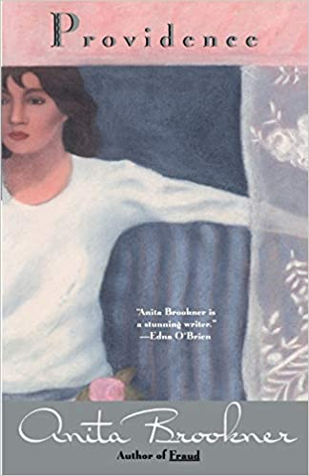
中文书名：《天意》
英文书名：PROVIDENCE
作 者：Anita Brookner
出 版 社：Random House
代理公司：A.M.Heath /ANA/Conor
页 数：192页
出版时间：1994年1月
代理地区：中国大陆、台湾
审读资料：电子稿
类 型：文学
简体中文版曾授权，版权已回归。
中简本出版记录
书 名：天意
作 者：[英] 安妮塔·布鲁克纳
出版社：全本书店|作家出版社
译 者：锡兵
出版年：2016年
页 数：212页
定 价：40元
装 帧：平装

内容简介：

布克奖得主
英国大作家安妮塔·布鲁克纳代表作
以英式轻谑+亨利·詹姆斯的幽微诡秘+张爱玲的透彻悲凉
写学院派迷离韵事，怨女轻愁。
口味精致，贴近当下的爱情小说，适合挑剔人士阅读。

出身移民家庭，拥有一半法国血统的知性美女凯蒂在伦敦一所大学任教，研究文学里的浪漫主义传统。凯蒂渴望作为一个纯正的英国人融入环境。她爱上了英俊迷人的同事，名教授莫里森。他无疑完美契合她关于爱情和身份的理想。但两人的关系在短暂的韵事后浅尝辄止，陷入一种暧昧的伙伴状态。莫里森的若即若离令渴望摆脱孤独、并以婚姻来安慰祖父母的凯蒂备感迷惘焦虑。为了梦想的新生活，凯蒂打破矜持采取了行动。在一场看不见的战争里，她能否赢得莫里森，漠然的天意给了她一个意外的谜底。

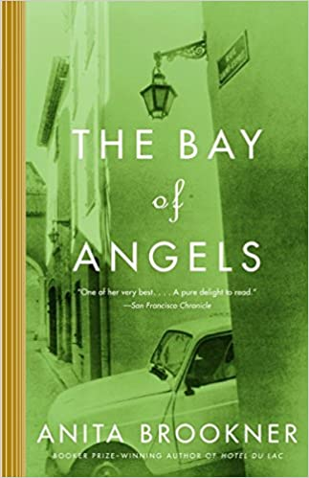
中文书名：《天使湾》
英文书名：THE BAY OF ANGELS
作 者：Anita Brookner
出 版 社：Vintage
代理公司：A.M.Heath /ANA/Conor
页 数：208页
出版时间：2002年4月
代理地区：中国大陆、台湾
审读资料：电子稿
类 型：文学
简体中文版曾授权，版权已回归。

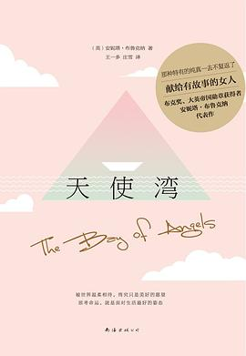
中简本出版记录
书 名：天使湾
作 者：[英] 安妮塔·布鲁克纳
出版社：南海出版公司
译 者：王一多 / 庄雪
出版年：2015年
页 数：240页
定 价：40元
装 帧：平装

内容简介：

被世界温柔相待，终究只是美好的愿望
思考命运，就是面对生活最好的姿态
那种特有的纯真一去不复返了
布克奖、大英帝国勋章获得者安妮塔·布鲁克纳代表作
献给有故事的女人

我与妈妈相依度过了静默的童年，即将成年的时刻，年老而富有的西蒙出现了，他给安守孤独的妈妈带来了快乐与金钱。法国南部的阳光撒满了我们的生活。

有一天，西蒙突然过世，妈妈陷入了莫名的昏睡，而我们将被赶出家门。

当时我并不知道，童话忘了书写幸福结局之后的故事。

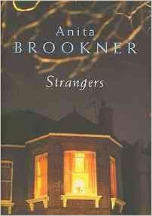
中文书名：《陌生人》
英文书名：STRANNGERS
作 者：Anita Brookner
出 版 社：Random House
代理公司：A.M.Heath /ANA/Conor
页 数：208页
出版时间：2009年7月
代理地区：中国大陆、台湾
审读资料：电子稿
类 型：文学
版权已授：美国、法国、意大利。

内容简介：

如果说死亡是一段孤独旅程，那生前为什么还要寂寞地度过？当男人和女人步入黄昏时，他们寻求的是什么样的尘世伴侣？怎样的生活态度会让他人宽容地对待我们，而这种态度也会使得我们平静地度过一生？或许你可以在安妮塔·布鲁克纳(Anita Brookner)的第二十四本小说《陌生人》里找到答案。

没有哪个作家会像布鲁克纳那样大胆，新书的前十行便写上诸如“死亡”“寂寞”“害怕”“沮丧”之类的字眼，开篇更是这样一个压抑的设定：在一个绵绵细雨的周日午后，伦敦阴暗的公寓里，一位对生活失望的老男人正在反省他的寂寞生活。这便是本书的主人翁保罗·斯特吉斯，七十二岁的银行退休经理，他一个人生活，一个人散步，一个人用餐。生活的小乐趣便是周围人对他的回应：店员礼貌的挥手，理发师愉快的玩笑，以及陌生人的微笑。为此，斯特吉斯坚持每天收听天气预报，只为了准备好第二天与陌生人见面时的衣服。

斯特吉斯也有家人,一位表兄的遗孀海伦娜，这是他唯一健在的亲戚。表面上，海伦娜总是忙于各种应酬，数不完的社交活动等她参加，实际上也是一个没朋友的寂寞老年人。斯特吉斯每星期都会走形式般拜访她，虽然他俩都知道，这种聚会只是出于对过去关系的礼仪性的客套，他们之间没有关怀与爱。

和布鲁克纳笔下的其他主角儿一样，斯特吉斯是一个用金钱证明其存在价值的人，虽然有钱，但在英国的等级社会却没有一席之地。一个上流社会的贵妇在买他亲戚公寓时，曾对他盛气凌人，专横跋扈。从精神上来说，斯特吉斯是一个无家可归者：在户内，他渴望大街；在大街，他又恐惧会在陌生人中间死去。他回忆起过去与人交往失败的经历，愈发渴望友谊，渴望与人交往，哪怕只是一些随意的聊天。这种毫无希望的情绪促使他改变，于是，他锁上阴沉的公寓，来到了威尼斯。

小说通常都会借用威尼斯来暗示将有某事发生。斯特吉斯的沮丧虽然没有云消雨散，但仍有机会降临。他把电话号码给了一位名叫维吉的中年离婚女人。维吉漂亮，健谈，离婚后一直没有固定的住所。斯特吉斯带她喝茶，品酒，维吉表示她现在愿意跟斯特吉斯在一起了。到此小说讲到三分之一，读者可能觉得故事终于开始，斯特吉斯有伴了。但作者笔锋一转，布鲁克纳并没有给斯特吉斯安排一段风流韵事，而是海伦娜的死讯。

最终，他拒绝了维吉，“她向床的姿态带着功利主义的因素，就像展示一张空置桌的侍者”。尽管如此，他仍然走不出她的影子。维吉旅游时，留在他家里的皮箱时时折磨着他，任凭他内心摇摆不定。

在小说的第二部分，前女友莎拉走进了斯特吉斯的生活。这个曾经拒绝过他的女人，如今过早衰老，健康情况不容乐观，对生活已失去热情。现在她看上去很柔弱，或许会重新评估他的可靠性。他应该娶她，还是娶轻浮却又充满活力的维吉？谁更适合照顾他的晚年生活？正如弗洛伊德所问：“女人到底要什么？”

谢谢您的阅读！
请将反馈信息发至：程衍泽（Conor Cheng）
安德鲁·纳伯格联合国际有限公司北京代表处
北京市海淀区中关村大街甲59号中国人民大学文化大厦1705室
邮编：100872
电话：010-82504406
传真：010-82504200
Email：Conor@nurnberg.com.cn
网址：http://www.nurnberg.com.cn
豆瓣小站：http://site.douban.com/110577/
新浪微博：安德鲁纳伯格公司的微博_微博 (weibo.com)
微信订阅号：ANABJ2002

